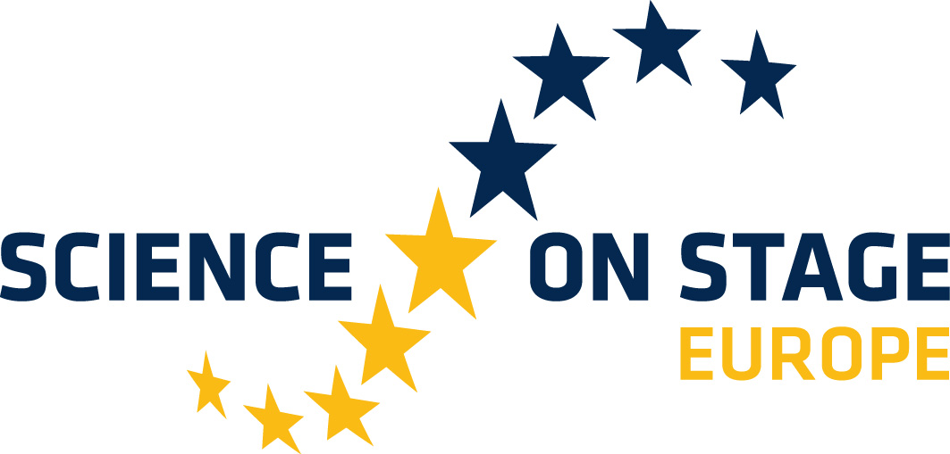 |  | 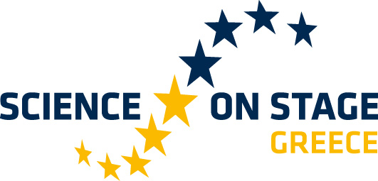

ΟΙ ΦΥΣΙΚΕΣ ΕΠΙΣΤΗΜΕΣ ΣΤΟ ΠΡΟΣΚΗΝΙΟ ΣΤΗΝ ΕΛΛΑΔΑ ΚΑΙ ΣΤΗΝ ΕΥΡΩΠΗ
www.science-on-stage.eu, http://etsito.mysch.gr/, sonsgreece

Αθήνα, 19 Οκτωβρίου 2019
ΔΕΛΤΙΟ ΤΥΠΟΥ

Science on Stage educational festival 2019: «Skills for the Future»

Το 11^{ο} Πανευρωπαϊκό φεστιβάλ «Οι Φυσικές Επιστήμες στο Προσκήνιο» (Science on Stage), με θέμα: «Δεξιότητες για το μέλλον» («Skills for the Future»), θα πραγματοποιηθεί από τις 31 Οκτωβρίου 2019 έως 3 Νοεμβρίου 2019, στο Cascais στην Πορτογαλία. Διοργανώνεται από Science on Stage Portugal, σε συνεργασία με Science on Stage Europe, είναι υπό την αιγίδα του κ. Tibor Navracsics, μέλους της Ευρωπαϊκής Επιτροπής και υποστηρίζεται από το Υπουργείο Παιδείας της Πορτογαλίας.
450 εκπαιδευτικοί STEM (Science, Technology, Engineering, Mathematics) από 34 χώρες*, μεταξύ των οποίων και η Ελλάδα, συναντώνται για να ανταλλάξουν καινοτόμες ιδέες διδασκαλίας σε σεμινάρια, workshops και επιδείξεις των κατασκευών τους. Την Ελληνική αποστολή αποτελούν οι βραβευθέντες εκπαιδευτικοί των «10^{ων} Πανελληνίων Αγώνων Κατασκευών και Πειραμάτων Φυσικών Επιστημών», που πραγματοποιήθηκαν στις 15 και 16 Φεβρουαρίου 2019 στο Ε.Κ.Φ.Ε. Αιγάλεω, και είναι:
- Ορφανάκης Μιχάλης, φυσικός, Γενικό Λύκειο Μακρύ Γιαλού και Γυμνάσιο Κουτσουρά, Ιεράπετρα, Κρήτης,
- Μαργαρίτης Αντώνιος, χημικός, Πρότυπο Πειραματικό Γενικό Λύκειο Ηρακλείου Κρήτης
- Μαράκης Γεώργιος, φυσικός, Πρότυπο Πειραματικό Γενικό Λύκειο Ηρακλείου Κρήτης
- Πούτος Πέτρος, ηλεκτρολόγος και ηλεκτρονικός ΤΕΙ, 1^{ο} ΕΠΑ.Λ. Σαλαμίνας,
- Μανδηλιώτης Σωτήριος, γεωλόγος, Υπεύθυνος του Εργαστηριακού Κέντρου Φυσικών Επιστημών (Ε.Κ.Φ.Ε.) Σερρών,
- Παλούμπα Ελένη, χημικός, Υπεύθυνη του Εργαστηριακού Κέντρου Φυσικών Επιστημών (Ε.Κ.Φ.Ε.) Λακωνίας,
- Σαμαντά Ευαγγελία, φυσικός, 1^{ο} Γυμνάσιο Αγίου Αθανασίου Θεσσαλονίκης
- Τσουτσουδάκης Αστρινός, φυσικός, Υπεύθυνος του 1^{ου} Εργαστηριακού Κέντρου Φυσικών Επιστημών (Ε.Κ.Φ.Ε.) Ηρακλείου, Κρήτης,
- Νούσης Βασίλειος, φυσικός, Υπεύθυνος του Εργαστηριακού Κέντρου Φυσικών Επιστημών (Ε.Κ.Φ.Ε.) Θεσπρωτίας,
- Γεώργιος Βίλλιας, βιολόγος, Γυμνάσιο Νέας Ερυθραίας και ΓΕ.Λ. Αναβρύτων,
- Μυλωνάκης Μίκης, Φυσικός, Υπ. Διδάκτορας Πανεπιστημίου Κρήτης, Εργαστήριο Βιοφωτονικής και Μοριακής Απεικόνισης, ΙΗΔΛ, ΙΤΕ και
- Τσιτοπούλου – Χριστοδουλίδη Ευγενία, φυσικός, 10^{ο} Γυμνάσιο Ιλίου, Πρώην Υπεύθυνη Εργαστηριακού Κέντρου Φυσικών Επιστημών (Ε.Κ.Φ.Ε.) Αιγάλεω, Συντονίστρια της Ελληνικής Συντονιστικής Επιτροπής του προγράμματος «Οι Φυσικές Επιστήμες στο Προσκήνιο» και αρχηγός της Ελληνικής αποστολής.
Τα φεστιβάλ είναι η κεντρική εκδήλωση του προγράμματος «Οι Φυσικές Επιστήμες στο Προσκήνιο» (Science on Stage) και πραγματοποιούνται κάθε δύο χρόνια. Οι καλύτερες προτάσεις θα λάβουν τα ευρωπαϊκά βραβεία STEM Teacher στο φεστιβάλ και αργότερα θα διαδοθούν διεθνώς ως εκπαιδευτικά μαθήματα ή διδακτικό υλικό. Με αυτόν τον τρόπο, οι εκπαιδευτικοί προσεγγίζουν χιλιάδες σπουδαστές σε όλη την Ευρώπη με τις ιδέες τους. Έως σήμερα, η Ελλάδα έχει βραβευτεί στις επτά από τις εννέα διοργανώσεις του προγράμματος που συμμετείχε.
Το Science on Stage ξεκίνησε το 2000 (αρχικά ως «Physics on Stage» και αργότερα ως «Science on Stage») ως εκπαιδευτική πρωτοβουλία που χρηματοδοτήθηκε από την Ευρωπαϊκή Ένωση. Από το 2007 η πρωτοβουλία συνεχίζεται από μία ομάδα Ευρωπαίων εκπαιδευτικών που ίδρυσαν το «Science on Stage», επιστημονικό σωματείο μη κερδοκοπικό με έδρα το Βερολίνο, που υπόκειται στον Γερμανικό νόμο, έχει παραρτήματα σε 34* χώρες και ένα δίκτυο 100000 STEM εκπαιδευτικών στις 34* αυτές χώρες. Υπεύθυνη του Ελληνικού τμήματος, και ιδρυτικό μέλος του Science on Stage, είναι η κα. Ευγενία Τσιτοπούλου – Χριστοδουλίδη, φυσικός.
Με τα διεθνή φεστιβάλ, το «Science on Stage» υποστηρίζει την επαγγελματική εξέλιξη των εκπαιδευτικών. Ο γενικός στόχος είναι η αντιμετώπιση του επιστημονικού αλφαβητισμού, η προσέλκυση περισσότερων σπουδαστών στις Θετικές Επιστήμες, την Τεχνολογία, την Μηχανική και την Πληροφορική και η βελτίωση της διδασκαλίας συνδέοντας εκπαιδευτικούς Πρωτοβάθμιας και Δευτεροβάθμιας εκπαίδευσης, που επεξεργάζονται και παρουσιάζουν πρωτότυπες ιδέες, νέες μεθόδους διδασκαλίας και πειραματικές κατασκευές που αναζωογονούν τα μαθήματα των Φυσικών Επιστημών στα σχολεία (ανεξαρτήτως αναλυτικών προγραμμάτων των συμμετεχόντων χωρών) και αναδεικνύουν την άμεση σύνδεσή τους με την καθημερινή μας ζωή.

European Science on Stage festival 2019
Ημερομηνία: 31 Οκτωβρίου έως 3 Νοεμβρίου 2019
Τελετή έναρξης: Πέμπτη, 31 Οκτωβρίου, 5 μ.μ.
Ανοιχτή Ημέρα για το κοινό: Σάββατο, 2 Νοεμβρίου 10 π.μ. έως 5 μ.μ.
Τόπος: Συνεδριακό Κέντρο Estoril, AvenidaAmaral, 2765-192 Estoril, Πορτογαλία
Για τους εκπροσώπους των μέσων ενημέρωσης: Παρακαλούμε εγγραφείτε στο
press@science-on-stage.eu ή μέσω τηλεφώνου στο 030 400067-42.
Βίντεο έργων Φεστιβάλ: https://www.youtube.com/user/ScienceonStageEurope
Η αρχηγός της Ελληνικής αποστολής

Ευγενία Τσιτοπούλου – Χριστοδουλίδη
Υπεύθυνη της Ελληνικής Συντονιστικής Επιτροπής του προγράμματος
Τηλ.: 6977653558
e-mail: etsitop[a]otenet.gr
www.science-on-stage.eu, https://sons2019.eu/, http://etsito.mysch.gr/
Facebook: sonsgreece
--------------------------------------------
*Στο πρόγραμμα συμμετέχουν οι εξής χώρες: Αίγυπτος, Αλβανία, Αυστρία, Βέλγιο, Βουλγαρία, Γαλλία, Γερμανία, Γεωργία, Δανία, Ελβετία, Ελλάδα, Ηνωμένο Βασίλειο, Ιρλανδία, Ισλανδία, Ισπανία, Ισραήλ, Ιταλία, Καζακστάν, Καναδάς, Κύπρος, Λετονία, Νορβηγία, Ολλανδία, Ουγγαρία, Ουκρανία, Πολωνία, Πορτογαλία, Ρουμανία, Σλοβακία, Σλοβενία, Σουηδία, Τουρκία, Τσεχία και η Φιλανδία.

